GUÍA 5 DE FILOSOFÍA
Nayeli Reus 6 AÑO A
1-Podemos definir la lógica como el conocimiento de la estructura de la razón y el pensamiento correcto, o también como la ciencia que nos ayuda a razonar y pensar de manera rigurosa, válida y correcta para alcanzar la verdad y un certero conocimiento de todas las cosas
2-.Cambio: claro, universal, análogo
.Comunicación: claro, universal, análogo
.Identidad: claro, universal, univoco
.Perspectiva: claro, universal, univoco
.Cultura: claro, universal, univoco
.Desarrollo: oscuro, universal, análogo
.Revolución: oscuro, universal, univoco
3-
.Silla. Concepto
.Se fue y estudio. No concepto
.El hombre canta. No concepto
.Valor. Concepto
4-
UNIVERSALES
Todas las sillas
Todos los árboles
Todas las paredes
PARTICULARES
Algunas sillas
Algunos árboles
Algunas paredes
SINGULARES
Una silla
Un árbol
Una pared
UNÍVOCOS
Pez
Perro
Gato
ANÁLOGOS
Puerta
Frigorífico
Basurero
EQUÍVOCOS
Granada
Carta
Banco
5-Estoy de acuerdo con lo que dice, ya que para unos la vida suele ser un poco difícil y hay una forma de defenderse
6-
Todos los hombres son un misterio. A
• Algunos enigmas son indescifrables. I
• Casi todos los seres humanos son buenos. I
• Ningún animal va en contra de su instinto. E
• Ningún guerrero es cobarde. E
7-
- Todos los arboles son verdes: Universal-afirmativa.
- Ningún perro llora: Universal-negativa.
- Algunos pozos son profundos: Particular-afirmativa.
- Algunas personas no son malas: Particular-negativa.
- Todas las casas son medianas: Universal-afirmativa.

8-
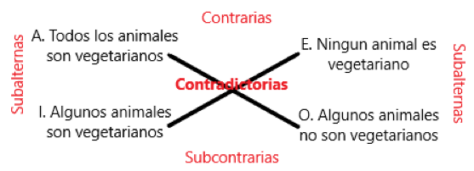
9-
Ejemplo: ( A ) Todos los alumnos del CECyT 11 tienen buen promedio.
( I ) Algunos hombres son sensibles. | ( O ) Muchos hombres no son valientes.
( E ) Ningún abuso es justificado | ( E ) Los gatos no hablan.
( O ) Algunos deportistas no usan sustancias prohibidas | ( I ) No todos los perros muerden.
( A ) Las ballenas son mamíferos acuáticos | ( A ) Las fiestas patrias son alegres.
( I ) Hay estudiantes que hacen deporte | ( E ) Ningún alumno es mediocre.

10-
Enunciado | Tipo de juicio | Oposición | Enunciado B
Algunos topos son pequeños | Particular  Afirmativo  I | Contradictoria o contradicción | Ningún topo es pequeño
Todos los jóvenes son inteligentes | Universal  Afirmativo  A | Contraria o contrariedad | Ningún joven es inteligente
Algunos Filósofos son existencialistas | Particular  Afirmativo  I | Contradicción | Ningún Filósofo es existencialista.
Ningún estudiante fracasara si se lo propone | Universal  Negativo  E | Subalterna o subalternación | Algún estudiante fracasará si no se lo propone
Algunos políticos no son falaces | Particular  Negativo  O | Subalterna o subalternacion | Ningún político es falaz
Algunos pepinos no son verdura | Particular  Negativo  O | Subcontraria o subcontrariedad | Algunos pepinos son verdura

11-

